**AHJUDE UURING PROJEKTI ECOHOUSING RAAMES**

Mart Hovi EMÜ, Andres Menind EMÜ, Külli Hovi EMÜ, Argo Ladva EMÜ

Annes Andresson, OÜ Ahjutarve

**mhovi@emu.ee**

**Annotatsioon**

Projekti Ecohousing EMÜ partnerid koos ekspertidega uurisid taastuvenergia juurutamise raames tahkekütuse ahjude olukorda Lõuna-Eestis ning katsetasid 12 ahju. Tulemused näitavad, et kuigi kolle, lõõristik ja akumuleeriv osa peaksid funktsioneerima tervikuna siis mõnel uuemal kütteseadmel esineb konstruktsioonilisi vigu. Sellest tulenevalt on suitsugaas kõrge temperatuuriga, mis põhjustab kasuteguri langemist ja tuleohtu. Lihtne suitsugaasitermomeeter lõõri viimases osas võimaldab kütmise ajal jälgida ahju tööd, reguleerida materjalibilanssi ning seeläbi tõsta ahju kasutegurit.

Märksõnad: Ecohousing, kasutegur, termograafia, pottahi, moodulahi, tellisahi, küttepuu

**Sissejuhatus**

Soome TTS instituudi eestvedamisel käivitati 2011. aasta mais EÜ rahastatud INTERREG IVA sarjas „Ecohousing” projekt, milles partneriteks on uurimisasutused Soomest, Eestist ja Lätist. Projektil on kaks põhisuunda: uurida biomassi ja päikeseenergiat kasutavaid kombisüsteeme ja taastuvaid kütuseid ning suurendada kodumajapidamiste tõhusamat energiakasutust alates kodumasinatest kuni hoonete piirete soojapidavuseni.

Eesti Maaülikooli ülesandeks on taastuvkütuste uurimine ja katsetamine ja nende sobivuse analüüs ning katlalabori sisustamine kursuste ja õppepäevade läbiviimiseks. Lisaks varustame projekti kodulehte õppe- ja nõuandematerjalidega ning osaleme pilootprojektina internetikeskkonnas toimiva energiatõhusat ja ökoloogilist majapidamist propageeriva nõustamissüsteemi käivitamises. Samuti kogume ning valmistame ette materjale väljaantava käsiraamatu tarbeks, mille koostavad Läti partnerid Balti Keskkonna Foorumist. Projekti käigus on Maaülikoolis toodetud ja partnerite abil katsetatud mitmeid taastuvkütuse- ja jäätmebrikette. Sisustatud on katlalabor, mis peatselt installeeritakse lõplikult, et täita plaanitud ülesandeid. Plaanis on avatud töötoad ja kursused kõigile soovijatele nii õppeasutuse siseselt kui ka väljapoole.

Soomes, Eestis ja Lätis tehakse turuuuring, milliseid väikemajapidamisse sobivaid bioenergiat kasutavaid katlaid ja koldeid on müügil ja kasutuses.

**Klassikaliste ahjude uuring**

Kuna väikemajapidamises on ahi tihti põhiline kütteseade, oleme projekti käesolevas faasis keskendunud juba valmisehitatud ahjude seisundi hindamisele, ehitatavate ahjude tehniliste parameetrite optimeerimisele ning Euroopa standardi EN 15544 juurutamisele Eestis. Projekti raames oleme tegelenud ahjude termograafia ja efektiivsuse mõõtmisega ning koostanud eksperthinnanguid.

Koostöös praktikute ja ekspertidega oleme jõudnud järeldusele, et meil levinud ahjudel esineb puudujääke kolde ja lõõride konstruktsioonis. Kolde mõõdud peaksid lähtuma põlemisarvutusest ja lõõristiku konstruktsioon soojuslevi teooriast. Seni on aga kolde mõõdud tuletatud põhiliselt ahju ukse suurusest ning lõõristiku lahendus ehituslikust mugavusest ja tõmbe vajadusest. Hästi toimiva kolde saamiseks peaksime lähtuma arvutuslikust kütusekogusest. Küttepuu vajab põlemiseks ruumi ja aega, sest põleb pika leegiga. Ülearu avar kolle vähendab aga kiirgussoojuse ülekannet kolde seintele, sest kiirgussoojuse ülekande intensiivsus on pöördvõrdeline kauguse ruuduga.

Suitsugaasid, mis väljuvad koldest mööda lõõre, annavad oma soojuse edasi lõõri seintele. Seega peavad lõõride pikkused ja nende ristlõige vastama tekkinud suitsugaaside kogusele. Lõõride sisepindade siledus ja sujuvad üleminekud lõõride vahel kindlustavad suitsugaaside kiiruse ca 1,2-2,0 m/s. Mida pikem on suitsugaaside teekond, seda rohkem soojust kantakse ajaühikus üle suitsulõõri seintele ja seda suurem on kütteseadme kasutegur. Siin on kõige enam konstruktsioonilisi möödalaskmisi: domineerima kipuvad paralleelsed ja lühikesed lõõrid. Neid on meistril lihtsam ehitada ja seni ei olnud ka arvutusmetoodikat, mis võimaldaks leida suitsugaaside optimaalse teekonna pikkuse ahjus.

Euroopa ahjustandard EN 15544 näeb ette, et kasutegur oleks keskmiselt vähemalt 78%. Kõrge temperatuur koldes - vähemalt 700 kraadi ja korstnasse suunatud suitsugaaside temperatuur ca 200 kraadi kindlustab peale kõrge kasuteguri veel kütuse puhta põlemise ja selle, et väljuvates suitsugaasides olev CO, NO2, põlemata orgaanika ja lendtuhk on EL poolt kehtestatud normide piirides. Kui ahjul on kütmise ajal kõrge kasutegur, peab soojus eralduma ahju pinnalt piisava võimsusega etteantud aja jooksul. Seega ahju välispind (kest) peab sooja ruumi üle kandma ühtlaselt ja vajaliku võimsusega. Vastasel juhul ei jätku külmema ilma korral soojusest köetava ruumi kütmiseks.

|  |  |  |
| --- | --- | --- |
| Kirjeldus: Description: C:\Documents and Settings\Argo\Desktop\Ahju pildid\ahi nr 6\DSC01080.JPG  a | Kirjeldus: Description: C:\Documents and Settings\Argo\Desktop\Ahju pildid\ahi nr 6\skaala.JPG | Kirjeldus: Description: C:\Documents and Settings\Argo\Desktop\Ahju pildid\ahi nr 7\4.JPG  b |
|  |  |
| Kirjeldus: Description: C:\Documents and Settings\Argo\Desktop\Ahju pildid\ahi nr 7\8.JPG  c | Kirjeldus: Description: C:\Documents and Settings\Argo\Desktop\Ahju pildid\ahi nr 7\21.JPG  d |

**Joonis 1.** Ahju termograafia a – ahju üldvaade, millest tehti termofotod; b – 4 tundi pärast

sulgemist; c – 8 tundi pärast siibri sulgemist; d – 21 tundi pärast siibri sulgemist.

**Figure 1.** Owen thermography a –the Picture of the general view of the oven; b- 4 hours after shutting down; c – 8 hours after shutting down; d- 21 hours after shutting down;

Kütteperioodil katsetasid artikli autorid Tartus ja mujal Lõuna-Eestis mitmeid erineva konstruktsiooniga ahje, tuvastamaks tüüpilisi konstruktsioonivigu. Põhiliselt olid vaatluse all erineva vanusega pott- ja tellisahjud. Uuritud 12-st ahjust vanima on ehitanud 1940. aastal pottseppmeister Hermann ning uusima 2010. aastal pottseppmeister Koppel. Uuritud ahjudel oli nii pikki kui ka lühikesi lõõristikke ja lisaks eelmainitud klassikalistele ahjudele uuriti ka ühte lühikese lõõristiku ja uudse konstruktsiooniga moodulahju. Ahju peaks kütma sisemise ukse suletud asendis ja täielikult avatud välimise uksega. See tagab kiire põlemise.

Lõuna-Eestis, katsetatud seitsme ahju termograafilise uuringu kohta võib lähemalt lugeda lõputööst (Ladva 2012) Alljärgnevalt on toodud näide ühest sellisest mõõtmisest.

Ahi nr 7 (joonis 1a) on valminud 1953. aastal. See on ebastandardse kujuga potikivi ahi. Ahi asub hästi soojustatud maja teisel korrusel ja kütab kokku ligikaudu 45 m2 põrandapinda. Ahju pandi korraga umbes 10 kg puid. Mõõtmise ajal oli välistemperatuur 0 °C. Toa temperatuur puude süütamise hetkel oli 21 °C

Joonisel 1b on näha soojuspilt 4 tundi peale ahju siibri sulgemist. Ahju temperatuur on suurim kolde kõrgusel, kus see on tõusnud 65 °C-ni. Külje temperatuur ulatub üle 50 °C. Nurgad on soojenenud 43 - 47 °C-ni. Toa temperatuur on tõusnud 1 kraadi võrra ning pildistamise hetkel oli toas sooja 22 °C.

Joonisel 1c on näha ahju temperatuuri muutumine 8 tundi peale ahju siibri sulgemist. Ahju pinna temperatuur on jätkuvalt suurim kolde taga, 52 °C. Ahju külje temperatuur ulatub 45 °C-ni. Nurkade temperatuur on ligikaudu 40°C. Toa temperatuur oli 23 °C

Jooniselt 1d on näha, et ahju pinna temperatuur on ligikaudu 32 °C. Nurkade tempteratuur on umbes 25 - 30 °C. Sellel pildil on ahju siibri sulgemisest möödunud 21 tundi. Toa temperatuur oli 22 °C.

**Moodulahju katsetus**

Moodulahju võrdlemiseks klassikaliste ahjudega tegid artikli autorid läbi detailse analüüsi, et anda ka soovitusi ahju konstruktsiooni edasiseks täiustamiseks. Kirjeldatud töövõtteid rakendati suuremal või vähemal määral ka eelpool mainitud klassikaliste ahjude katsetamisel.

Uuritud moodulahi (Joonis 2.) on valminud käesoleva sajandi alguses. Ahi koosneb spetsiaalmoodulitest, mis moodustavad kolde ja lõõristiku. Selle ümber on kest, mis tagab soojuse ühtlase ülekande ruumi. Ahju pind on kaetud keraamiliste plaatidega. Vastavalt standardile tuleb jagada kogu ahju pind võrdseteks elementideks ja mõõta keskmisi temperatuure kuni ahju täieliku jahtumiseni. Saadud tulemustest saab arvutada ahju väljundvõimsuse ja ruumi antud energia.

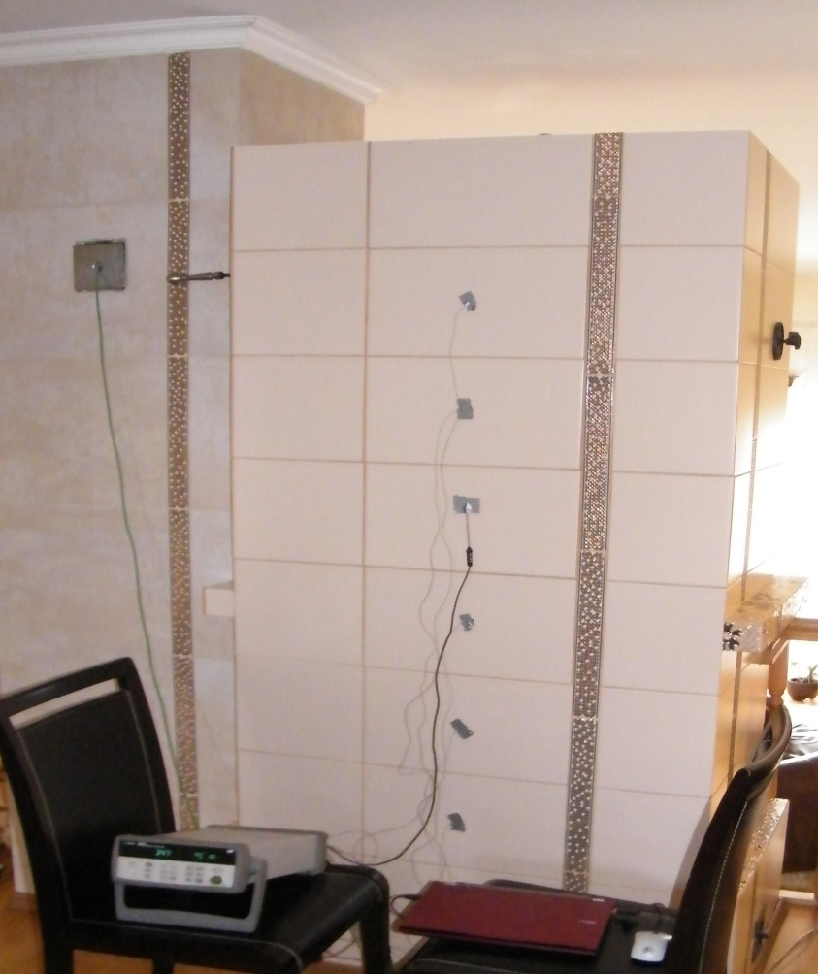

**Joonis 2** Moodulahju pinnatemperatuuride mõõtmise üldvaade

**Figure 2** Surface temperatures measurements of modular oven

Kütusena kasutatud 14 kg kase halupuidu keskmiseks niiskuseks oli mõõdetud Wt=15,2%, millest järelduvalt on kütteväärtus 15543 kJ/kg (Lepa jt., 2001) ehk 4,32 kW∙h. Seega kulutati ahju kütmisel 217,6 MJ energiat. Lähtudes Wagneri võrrandist (Ebler 2004) leitakse ahju kasutegur otsesel meetodil. Lihtsustusena on arvutustes kasutatud temperatuuri mõõtmisi ahju tagakülje keskel seitsmest punktist (vt. joonis 3). Andmetöötlusest nähtub, et ahju kasuteguri keskväärtus oli 78%.Ahjule tehti ka termograafiline analüüs, nagu on kirjeldatud eelnevas osas.

**Joonis 3** Ahju pinnatemperatuuride mõõtmistulemused vaatlusperioodil

**Figure 3** Measurements results of surface temperatures

**Järeldused klassikaliste ahjude mõõtmistulemustest**

Mida pikem on lõõristik, seda madalam on lahkuva suitsugaasi temperatuur, mis tõstab ahju kasutegurit. Lühikese lõõriga ahjudel väljuvad suitsugaasid aga temperatuuriga isegi üle 400 °C. Ideaalne oleks temperatuuri ca 200 °C. Ka alla 350 °C võib lugeda olukorda rahuldavaks. Liiga madalatel temperatuuridel võib omakorda ahju kütmise erinevatel etappidel tekkida suitsugaasi kastepunkt. Suitsugaasi koostise analüüsile tuginedes võib väita, et põlemiskeemia oli kõigil vaadeldud ahjudel korras.

**Järeldused moodulahju mõõtmistulemustest**

Uuritud moodulahju lõõristik on avar ja lühike, mistõttu on raskendatud soojusvahetus. Kolde konstruktsioon ja sellest tulenev põlemisprotsess on gaasianalüüsile tuginedes hea. Ahju pind soojeneb pärast kütmist ühtlaselt ja annab soojuse köetavale ruumile üle 18 tunni jooksul. Ahi vajaks kitsamaid ja pikemaid lõõre, mis on konstruktsiooniliselt raskesti saavutatav.

Kaks rööbiti kulgevat lõõri ahju külgedel võivad tekitada küll piisava küttepinna, kuid suitsugaasi teekond on napp ja efektiivset soojusvahetust on raske korraldada. Tulemuseks võib olla ebapiisav soojusvahetus. See avaldub põlemisgaaside lubamatult kõrges temperatuuris korstnas. Täpsema tulemuse saamiseks on vajalikud täiendavad mõõtmised.

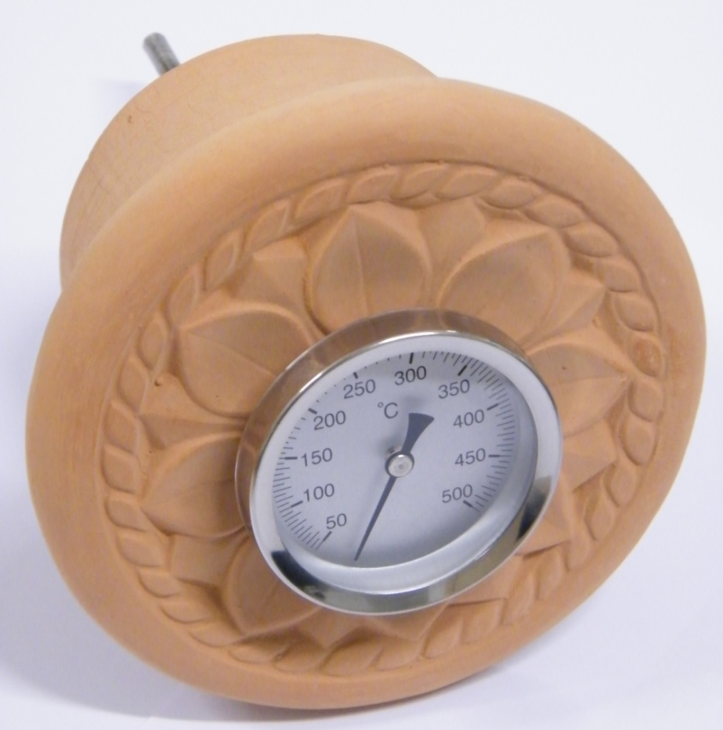

**Joonis 4** Suitsugaasi termomeeter paigutatud läbi tahmatopsi

**Figure 4** Flue-gas thermometer in soot hatch

Ahju igapäevane kasutaja saaks reaalajas informatsiooni ahju siibritagusele tahmaluugile monteeritud suitsugaasitermomeetrilt nagu on kujutatud joonisel 4 . Sellise pidevalt jälgitava näidiku põhjal on ahju kasutajal võimalik kujundada optimaalseid ja säästlikke kütmisvõtteid.

**Kokkuvõte**

Uuring näitab, et tänapäeval on pottseppadel suund ehitada paksema seinaga ahje, sest need püsivad kauem soojad. Seega peab neid harvem kütma. Paksuseinaliste ahjude ehitamine eeldab aga, et maja oleks hästi soojustatud kuna paksuseinaliste ahjude temperatuur ei tõuse nii kõrgele ja seega ruumi antav soojusenergia jaguneb pikema aja peale. Halvema soojustusega majade puhul võib paksuseinalise ahju võimsus jääda liiga väikseks ja külmemate ilmade korral ei suuda see tuba ära kütta. Siin on kõige enam etteheiteid just telliskiviahjude ehitajatele. Selline arusaam tuli meile Soomest ja nemad võtsid selle üle Venemaalt. Euroopa ei ehita telliskiviahjusid. Senikaua kui puuduvad reaalsed mõõtmistulemused on raske objektiivselt põhjendada ühe või teise konstruktsiooni eeliseid ning eksiarvamustel põhinevaid seisukohti ümber lükata.

Viimasesse tahmatopsi tuleks paigaldada statsionaarne suitsugaasi termomeeter. Lühikese lõõriga ahjude suitsugaasi lahkumistemperatuur korstnasse on liiga kõrge, mis tähendab suurt soojuskadu, kuid võib põhjustada ka tuleohtu. Seega peaks ahju projekteerimisel leidma võimaluse piisava soojusvahetuspinna loomiseks lõõristikus. Seda sätestab ka vastav standard EN 15544.Mida öelda ahju kohta kui kolde temperatuur on 700 kraadi ja suitsugaasid siibri taga on 450 kraadi. Sellise ahju kasutegur on 35 %. See on küttepuude raiskamise masin!

**Kasutatud kirjandus**

Ebler, G., “Fachkunde für Hafner, aebvhpt”, Wien, 2004

Ladva, A. Ahjude termograafiline vaatlus eksperthinnangu eesmärgil bak. töö EMÜ 2012

Lepa, J., Jürjenson, K., Normak, A., Hovi, M Kütused soojusenergia tootmiseks EPMÜ 2001

Ecohousing – projekti koduleht : <http://www.ecohousing-project.eu> Saadaval 29.09.2012

**Examination of ovens for project Ecohousing**

Mart Hovi, Andres Menind, Külli Hovi, Argo Ladva, Annes Andresson

Partners from EMU of Project Ecohousing and external experts examined the deployment of renewable energy within the solid fuel ovens in southern Estonia. 12 ovens were tested. The results show that the fireplace, piping and accumulative part should function compatibly. However, sometimes it is not so. Constructional errors occur for some newer heating devices. As a result, the temperature of flue gas is high which causes heat-loss and inflammability. Simple smoke thermometer can help in the observation of the behaviour of the equipment.

